

**网络GIS**

**课程设计报告**

学 号：

班级序号：

姓 名：

指导教师： 郭明强

**中国地质大学信息工程学院**

**2016年 10 月**

基于OpenLayer3与云后端的211大学查询系统

**【需求说明】**

每年高考结束后，毕业生们就面临着志愿填报的难题，学校的地理位置、综合实力，都将成为同学们选择学校的因素。本平台提供了在线查询211大学的功能，可以将各个大学的信息（图片、简介、百科链接等）在地图上展示，方便同学们进行查询和比对。

**【主要功能】**

211大学地图在线查询，点击显示大学的相关信息，根据鼠标位置实时显示经纬度位置。

**【数据来源】**

数据全部来源于网络，由8个同学一起收集整理。

**【总体分析与设计】**

* **实现模式**

本系统采用B/S架构，以OpenLayer3开源地图引擎为支撑，最终以网页方式呈现。采用Bmob云服务作为后端，方便了数据的维护与管理。部分数据从云后端获取，图片数据从本地服务器获取。

* **数据库设计**

要将各大高校显示在地图上需要各高校的位置信息。各高校的经纬度坐标数据由两个double字段组成。坐标数据和简介、链接等信息存储在云后端，数据字段格式如下图所示。

（注：ID为学校在数据库中的编号，Sname为学校名称，Settime为建校时间，Sdistrict为学校所在的城市，X为纬度，Y为经度，Surl为百科链接，State为学校简介。）

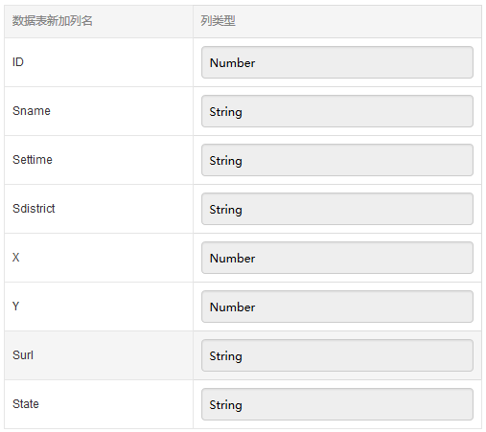

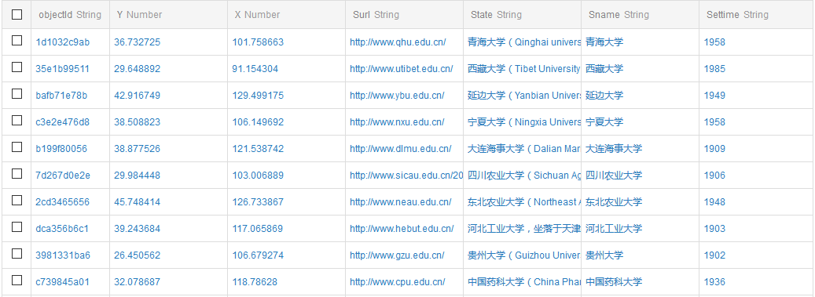

图片数据存储于本地服务器，命名为“高校名称”+.jpg。通过src值获取。

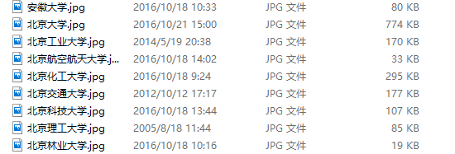

**【设计亮点】**

界面友好，色彩美观协调，云后端存储数据方便维护，系统稳定性较好，部署简单，对系统性能要求低。

**【项目部署】**

test.html为网页文件，包含网页的CSS和JavaScript代码。下载bmob-min.js文件，与将211各大学校图片文件夹和test.html放于同一文件夹下。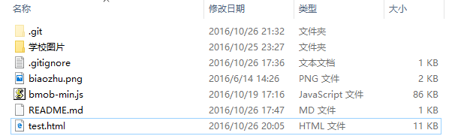

Windows系统下打开IIS服务器新建网站，将域名解析到ipv4地址下，默认端口80，同时使用云解析将域名解析到ipv4地址，一段时间后便可以访问站点了。

**【代码附录】**

关键代码截图：

大学信息查询与获取：

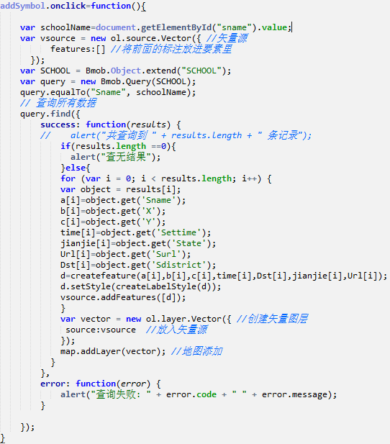

地图单击监听事件：

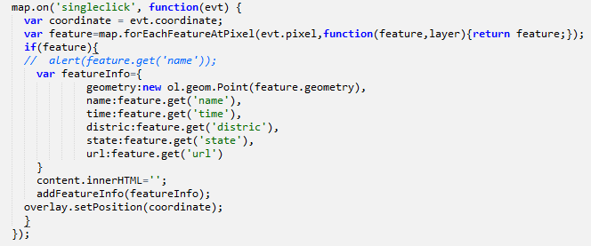

**【系统使用说明】**

打开桌面浏览器（推荐使用火狐或谷歌），输入解析好的域名，或双击test.html，打开查询页面，页面中央定位为中国地图。拖动鼠标滚轴或点击左上方按钮实现页面缩放。

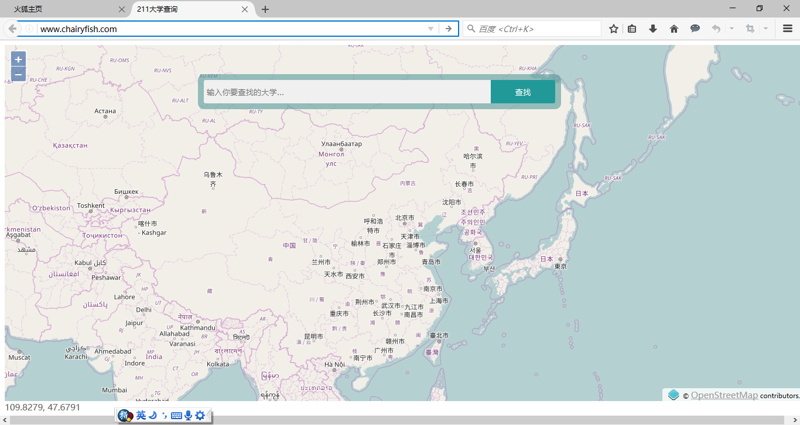

页面左下端可以根据鼠标在页面的位置显示其相应的经纬度。

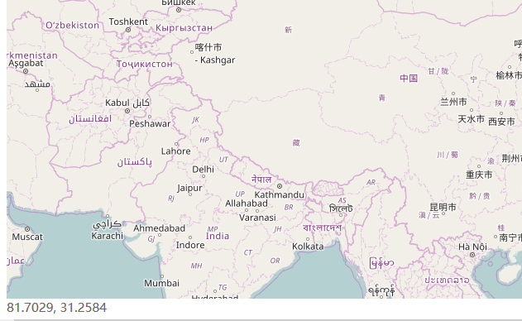

在页面中央的输入框输入你要搜索的大学名称，如“厦门大学”。

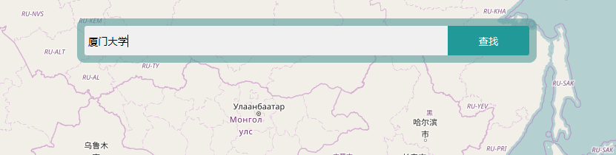

点击查找按钮，地图上的相应位置便会出现厦门大学的标注。

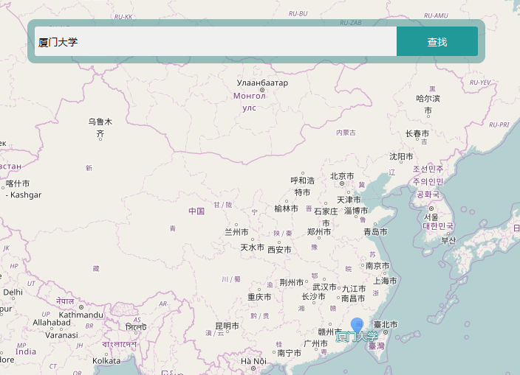

点击标注，标注上方弹出气泡框，显示大学名称，图片，位置，链接，简介。

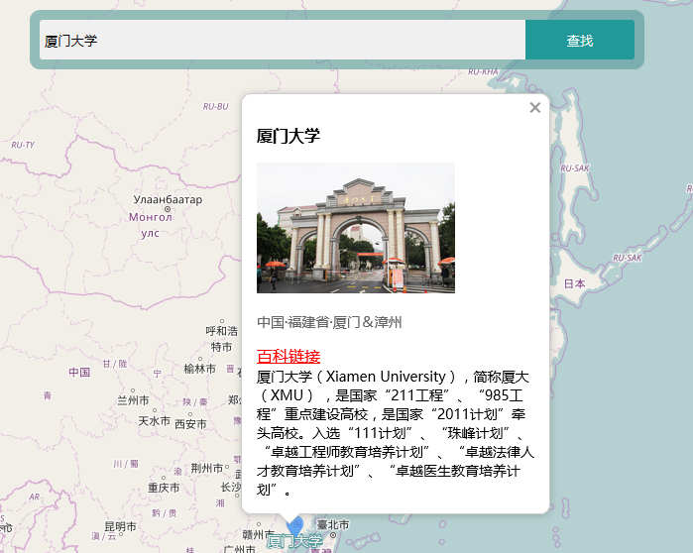

点击红色的链接，页面跳转至该大学的百度百科主页。

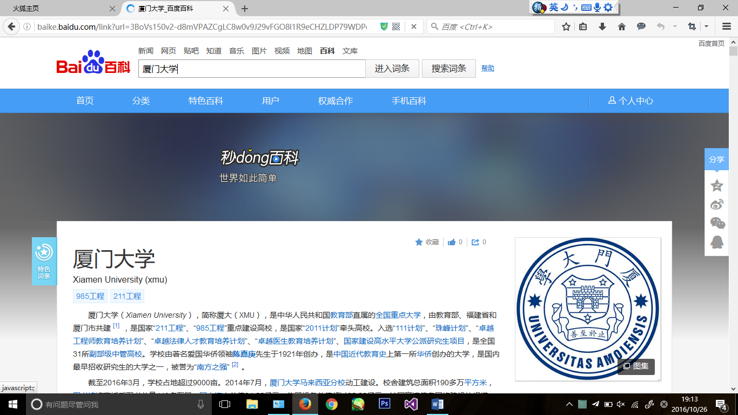

在搜索框中输入大学名称，若该大学不存在，如”鲁磨路大学“，则出现弹框：查无结果。

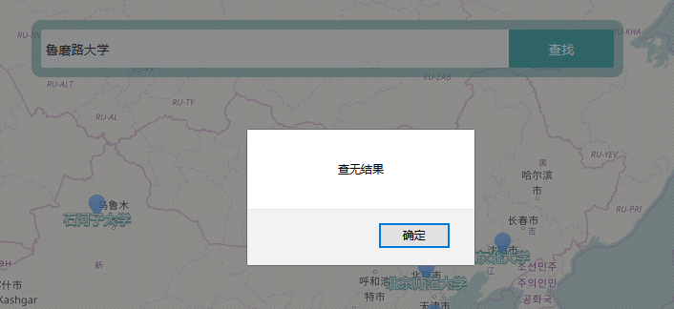

继续在搜索框输入各个211大学的名称，地图上会继续添加相应大学的标注。

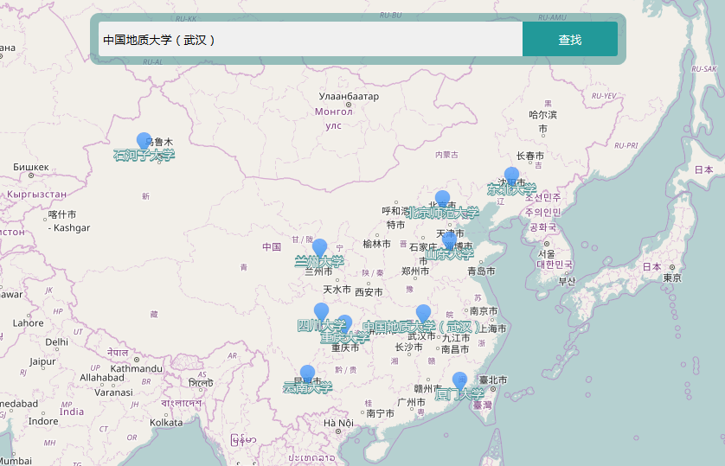

点击各个大学的标注，气泡框中显示相应大学的信息，可以来回查看比对。

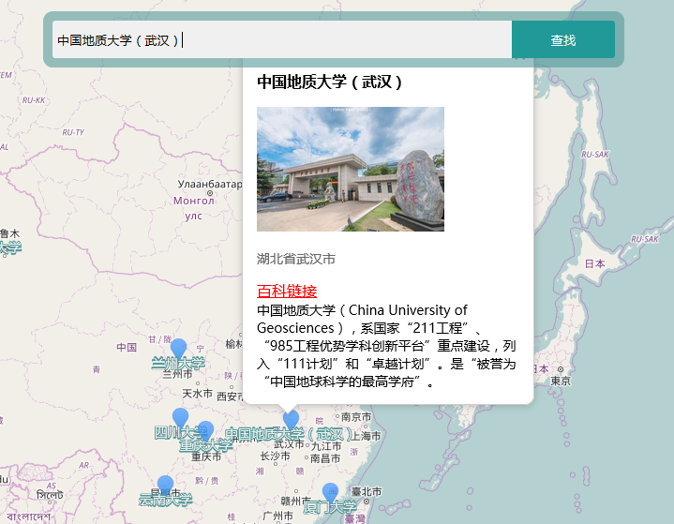

**【小结】**

通过对网络GIS这门课程的学习，我学习了网页编辑的基本技术，了解了建站流程，学会如何将web技术应用到GIS领域。在成功便写了第一个地图页面后，我对前端开发产生了浓厚的兴趣。对API的熟悉程度决定了开发的效率，在今后的学习中，我会注重实践，提高学习的深度和广度。